Nguyễn Trần Thị Kim Thái
1250080270
12_ĐH_CNTT4
BÀI TẬP TUẦN 4
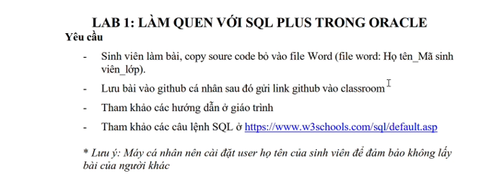
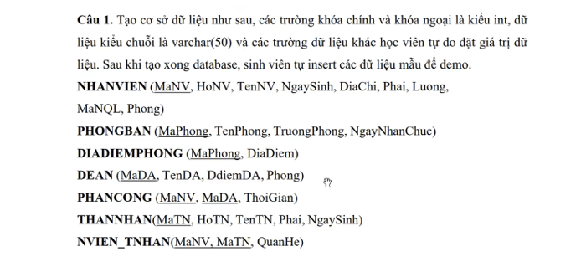
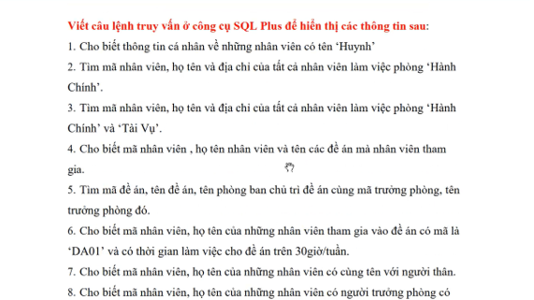
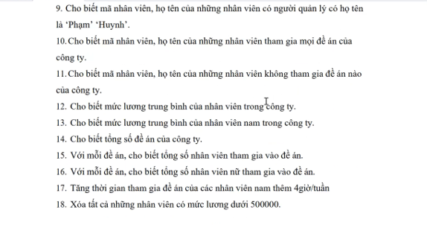
CREATE USER nguyentranthikimthai_buoi4 IDENTIFIED by 123456;
GRANT CREATE SESSION, CREATE TABLE TO nguyentranthikimthai_buoi4;
ALTER USER nguyentranthikimthai_buoi4 QUOTA UNLIMITED ON USERS;

-- 1. Bảng PHONGBAN
CREATE TABLE PHONGBAN (
MaPhong INT PRIMARY KEY,
TenPhong VARCHAR2(50),
TruongPhong INT,
NgayNhanChuc DATE
);
-- 2. Bảng NHANVIEN
CREATE TABLE NHANVIEN (
MaNV INT PRIMARY KEY,
HoNV VARCHAR2(50),
TenNV VARCHAR2(50),
NgaySinh DATE,
DiaChi VARCHAR2(50),
Phai VARCHAR2(10),
Luong INT,
MaNQL INT,
Phong INT
);
-- 3. Bảng DIADIEMPHONG
CREATE TABLE DIADIEMPHONG (
MaPhong INT,
DiaDiem VARCHAR2(50),
PRIMARY KEY (MaPhong, DiaDiem)
);
-- 4. Bảng DEAN
CREATE TABLE DEAN (
MaDA VARCHAR2(10) PRIMARY KEY,
TenDA VARCHAR2(50),
DdiemDA VARCHAR2(50),
Phong INT
);
-- 5. Bảng PHANCONG
CREATE TABLE PHANCONG (
MaNV INT,
MaDA VARCHAR2(10),
ThoiGian DECIMAL(5,1),
PRIMARY KEY (MaNV, MaDA)
);
-- 6. Bảng THANNHAN
CREATE TABLE THANNHAN (
MaTN INT PRIMARY KEY,
HoTN VARCHAR2(50),
TenTN VARCHAR2(50),
Phai VARCHAR2(10),
NgaySinh DATE
);
-- 7. Bảng NVIEN_TNHAN
CREATE TABLE NVIEN_TNHAN (
MaNV INT,
MaTN INT,
QuanHe VARCHAR2(50),
PRIMARY KEY (MaNV, MaTN)
);

ALTER TABLE PHONGBAN ADD CONSTRAINT fk_pb_trphong FOREIGN KEY (TruongPhong) REFERENCES NHANVIEN(MaNV);
ALTER TABLE NHANVIEN ADD CONSTRAINT fk_nv_phong FOREIGN KEY (Phong) REFERENCES PHONGBAN(MaPhong);
ALTER TABLE NHANVIEN ADD CONSTRAINT fk_nv_nql FOREIGN KEY (MaNQL) REFERENCES NHANVIEN(MaNV);
ALTER TABLE DIADIEMPHONG ADD CONSTRAINT fk_ddp_phong FOREIGN KEY (MaPhong) REFERENCES PHONGBAN(MaPhong);
ALTER TABLE DEAN ADD CONSTRAINT fk_da_phong FOREIGN KEY (Phong) REFERENCES PHONGBAN(MaPhong);
ALTER TABLE PHANCONG ADD CONSTRAINT fk_pc_nv FOREIGN KEY (MaNV) REFERENCES NHANVIEN(MaNV);
ALTER TABLE PHANCONG ADD CONSTRAINT fk_pc_da FOREIGN KEY (MaDA) REFERENCES DEAN(MaDA);
ALTER TABLE NVIEN_TNHAN ADD CONSTRAINT fk_nvtn_nv FOREIGN KEY (MaNV) REFERENCES NHANVIEN(MaNV);
ALTER TABLE NVIEN_TNHAN ADD CONSTRAINT fk_nvtn_tn FOREIGN KEY (MaTN) REFERENCES THANNHAN(MaTN);

-- Tắt kiểm tra khóa ngoại để nhập liệu chéo dễ dàng
ALTER TABLE PHONGBAN DISABLE CONSTRAINT fk_pb_trphong;
ALTER TABLE NHANVIEN DISABLE CONSTRAINT fk_nv_nql;

-- a. Dữ liệu Phòng ban
INSERT INTO PHONGBAN VALUES (1, 'Hanh Chinh', null, TO_DATE('2020-01-01', 'YYYY-MM-DD'));
INSERT INTO PHONGBAN VALUES (2, 'Tai Vu', null, TO_DATE('2021-05-15', 'YYYY-MM-DD'));
INSERT INTO PHONGBAN VALUES (3, 'Ky Thuat', null, TO_DATE('2019-03-10', 'YYYY-MM-DD'));
-- b. Dữ liệu Nhân viên
-- NV 101: Trưởng phòng
INSERT INTO NHANVIEN VALUES (101, 'Pham', 'Huynh', TO_DATE('1980-01-01', 'YYYY-MM-DD'), 'TPHCM', 'Nam', 10000000, null, 1);
-- NV 102: Nhân viên thường
INSERT INTO NHANVIEN VALUES (102, 'Nguyen', 'An', TO_DATE('1990-02-02', 'YYYY-MM-DD'), 'Ha Noi', 'Nam', 6000000, 101, 1);
-- NV 103: Nhân viên Nữ, lương thấp (ĐỂ XÓA). Lưu ý: Không phân công việc cho người này.
INSERT INTO NHANVIEN VALUES (103, 'Tran', 'Binh', TO_DATE('1995-03-03', 'YYYY-MM-DD'), 'Da Nang', 'Nu', 450000, 101, 2);
-- NV 104: Tên trùng người thân
INSERT INTO NHANVIEN VALUES (104, 'Le', 'Loi', TO_DATE('1988-04-04', 'YYYY-MM-DD'), 'Hue', 'Nam', 8000000, 101, 3);
-- NV 105: Nhân viên tham gia TẤT CẢ đề án
INSERT INTO NHANVIEN VALUES (105, 'Do', 'Quyen', TO_DATE('1992-06-06', 'YYYY-MM-DD'), 'Can Tho', 'Nu', 9000000, 101, 1);
-- Cập nhật Trưởng phòng
UPDATE PHONGBAN SET TruongPhong = 101 WHERE MaPhong = 1;
-- c. Dữ liệu Đề án
INSERT INTO DEAN VALUES ('DA01', 'San pham X', 'TPHCM', 3);
INSERT INTO DEAN VALUES ('DA02', 'San pham Y', 'Ha Noi', 1);
-- d. Dữ liệu Phân công
INSERT INTO PHANCONG VALUES (105, 'DA01', 10);
INSERT INTO PHANCONG VALUES (105, 'DA02', 10);
-- NV 101, 102 làm việc bình thường
INSERT INTO PHANCONG VALUES (101, 'DA01', 35);
INSERT INTO PHANCONG VALUES (102, 'DA01', 15);
-- e. Dữ liệu Thân nhân
INSERT INTO THANNHAN VALUES (1, 'Le', 'Loi', 'Nam', TO_DATE('2010-01-01', 'YYYY-MM-DD'));
INSERT INTO NVIEN_TNHAN VALUES (104, 1, 'Con');
-- Bật lại ràng buộc
ALTER TABLE PHONGBAN ENABLE CONSTRAINT fk_pb_trphong;
ALTER TABLE NHANVIEN ENABLE CONSTRAINT fk_nv_nql;
COMMIT;
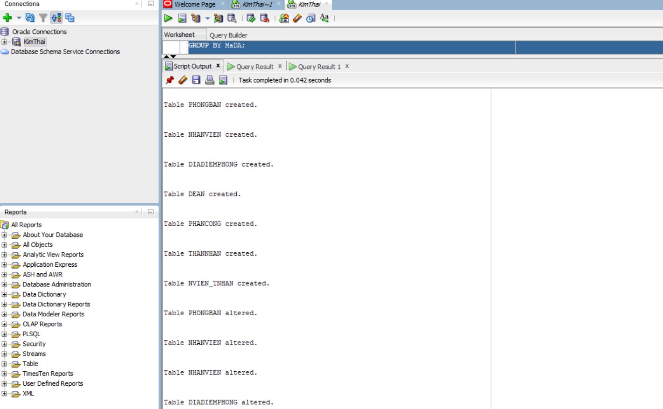
-- Câu 1: Cho biết thông tin cá nhân về những nhân viên có tên 'Huynh'
SELECT * FROM NHANVIEN WHERE TenNV = 'Huynh';
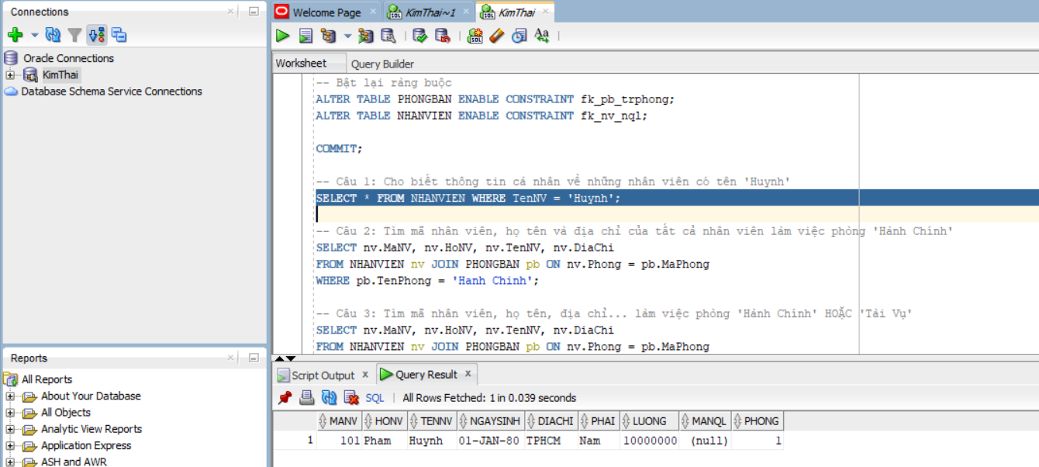
-- Câu 2: Tìm mã nhân viên, họ tên và địa chỉ của tất cả nhân viên làm việc phòng 'Hành Chính'
SELECT nv.MaNV, nv.HoNV, nv.TenNV, nv.DiaChi
FROM NHANVIEN nv JOIN PHONGBAN pb ON nv.Phong = pb.MaPhong
WHERE pb.TenPhong = 'Hanh Chinh';
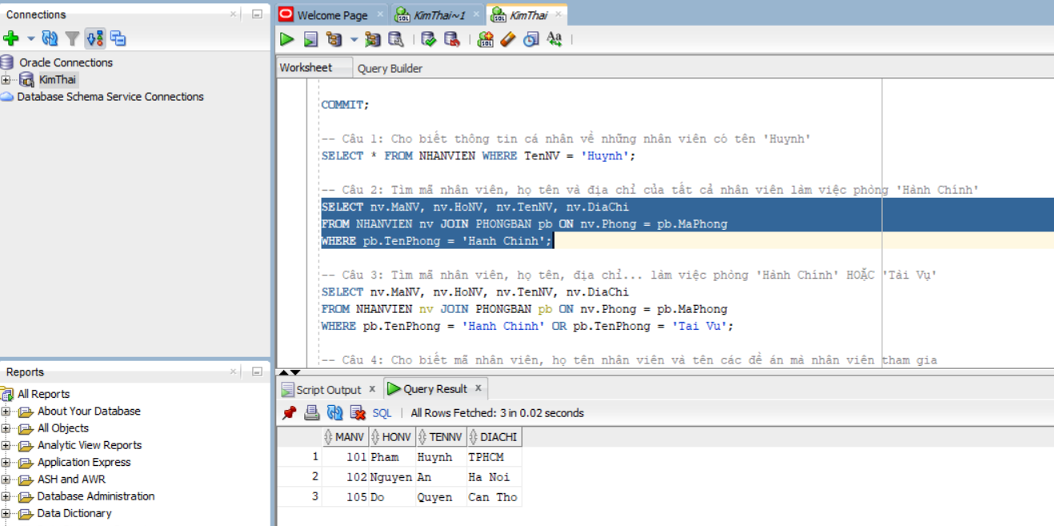
-- Câu 3: Tìm mã nhân viên, họ tên, địa chỉ... làm việc phòng 'Hành Chính' HOẶC 'Tài Vụ'
SELECT nv.MaNV, nv.HoNV, nv.TenNV, nv.DiaChi
FROM NHANVIEN nv JOIN PHONGBAN pb ON nv.Phong = pb.MaPhong
WHERE pb.TenPhong = 'Hanh Chinh' OR pb.TenPhong = 'Tai Vu';
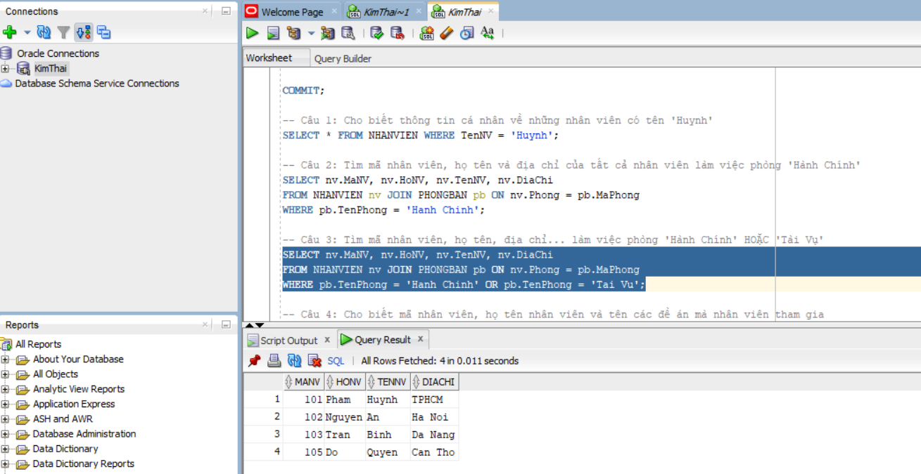
-- Câu 4: Cho biết mã nhân viên, họ tên nhân viên và tên các đề án mà nhân viên tham gia
SELECT nv.MaNV, nv.HoNV, nv.TenNV, da.TenDA
FROM NHANVIEN nv
JOIN PHANCONG pc ON nv.MaNV = pc.MaNV
JOIN DEAN da ON pc.MaDA = da.MaDA;
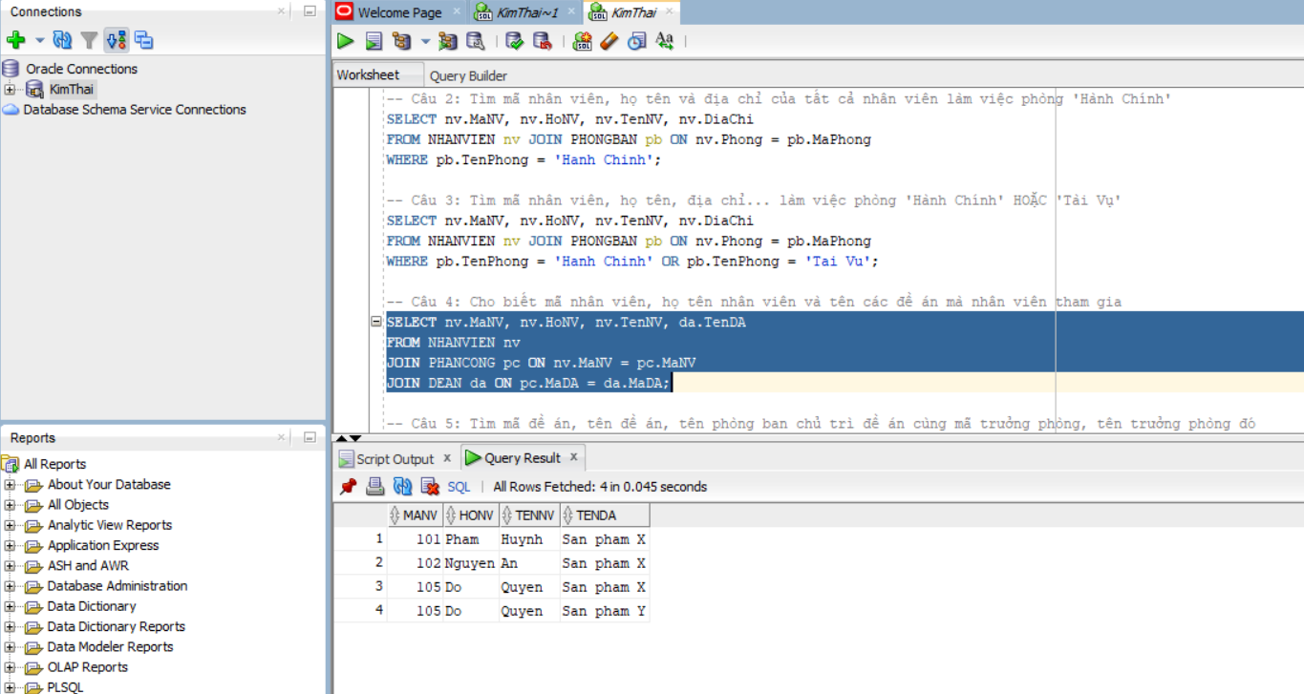
-- Câu 5: Tìm mã đề án, tên đề án, tên phòng ban chủ trì đề án cùng mã trưởng phòng, tên trưởng phòng đó
SELECT da.MaDA, da.TenDA, pb.TenPhong, pb.TruongPhong, nv.TenNV AS TenTruongPhong
FROM DEAN da
JOIN PHONGBAN pb ON da.Phong = pb.MaPhong
JOIN NHANVIEN nv ON pb.TruongPhong = nv.MaNV;
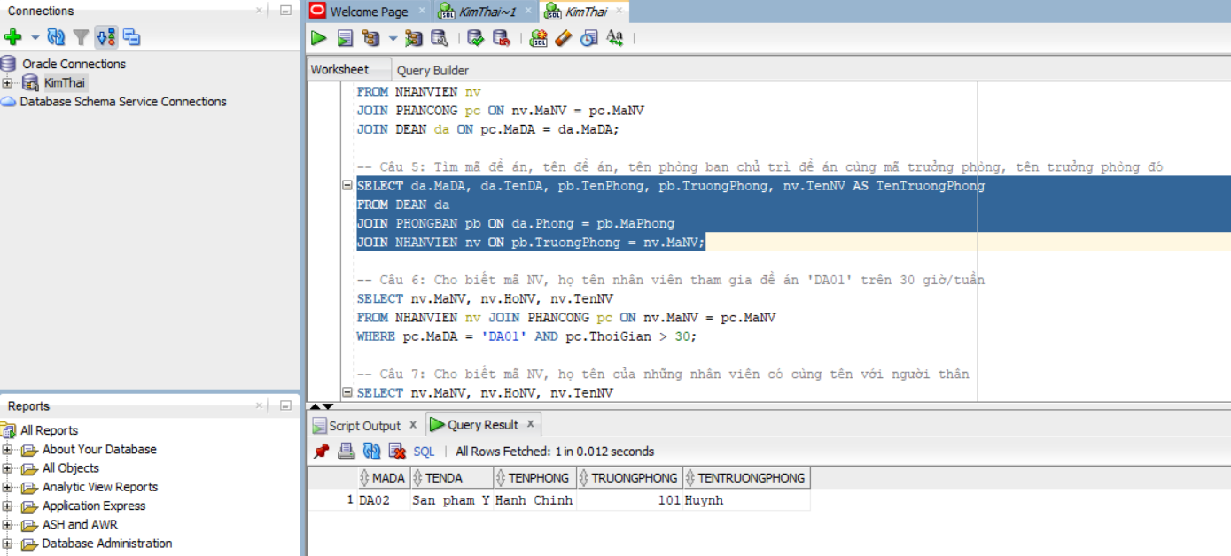
-- Câu 6: Cho biết mã NV, họ tên nhân viên tham gia đề án 'DA01' trên 30 giờ/tuần
SELECT nv.MaNV, nv.HoNV, nv.TenNV
FROM NHANVIEN nv JOIN PHANCONG pc ON nv.MaNV = pc.MaNV
WHERE pc.MaDA = 'DA01' AND pc.ThoiGian > 30;
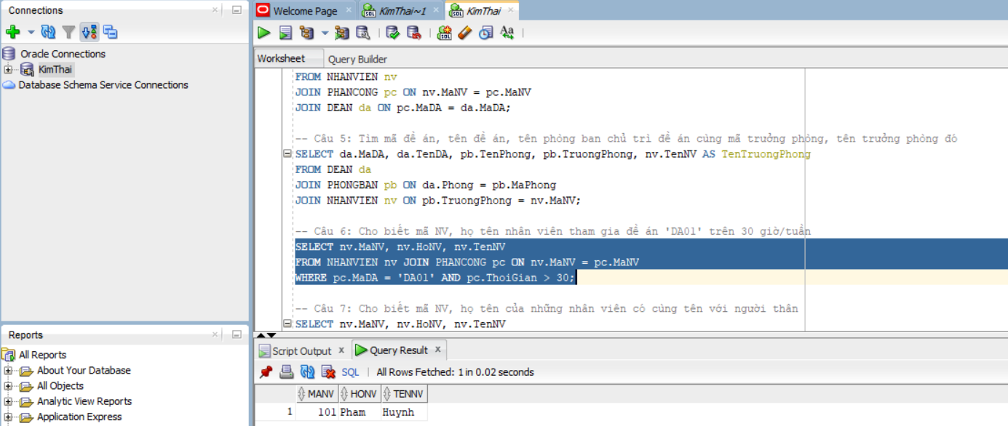
-- Câu 7: Cho biết mã NV, họ tên của những nhân viên có cùng tên với người thân
SELECT nv.MaNV, nv.HoNV, nv.TenNV
FROM NHANVIEN nv
JOIN NVIEN_TNHAN nt ON nv.MaNV = nt.MaNV
JOIN THANNHAN tn ON nt.MaTN = tn.MaTN
WHERE nv.TenNV = tn.TenTN;
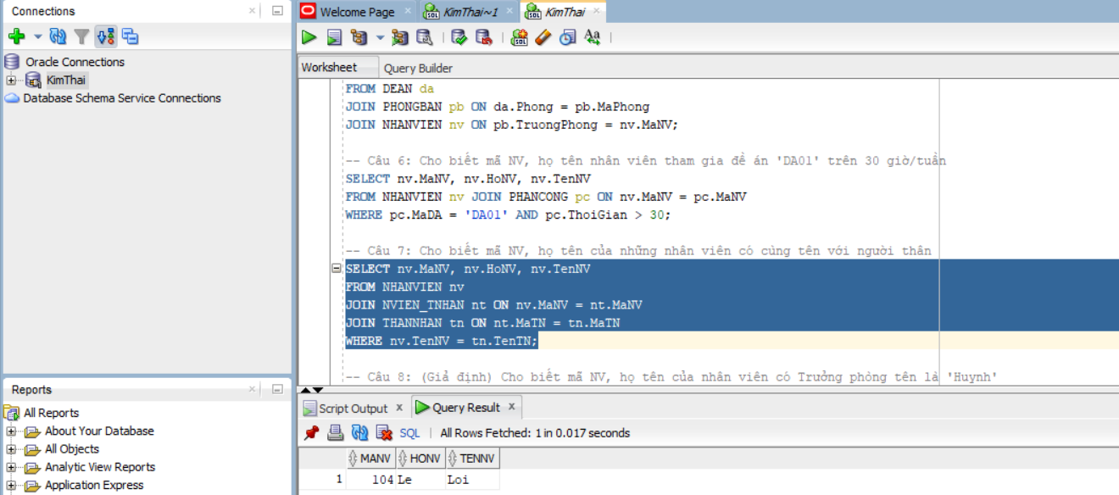
-- Câu 8: Cho biết mã NV, họ tên của nhân viên có Trưởng phòng tên là 'Huynh'
SELECT nv.MaNV, nv.HoNV, nv.TenNV
FROM NHANVIEN nv
JOIN PHONGBAN pb ON nv.Phong = pb.MaPhong
JOIN NHANVIEN tp ON pb.TruongPhong = tp.MaNV
WHERE tp.TenNV = 'Huynh';
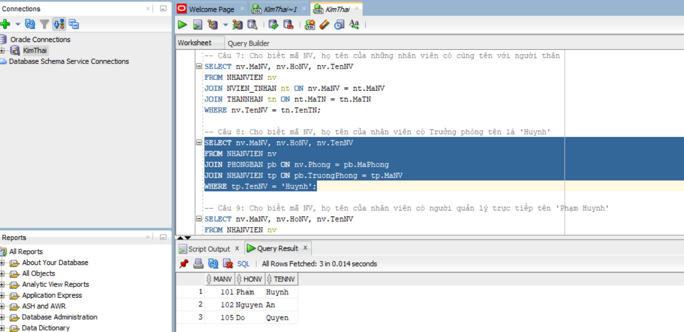
-- Câu 9: Cho biết mã NV, họ tên của nhân viên có người quản lý trực tiếp tên 'Phạm Huynh'
SELECT nv.MaNV, nv.HoNV, nv.TenNV
FROM NHANVIEN nv
JOIN NHANVIEN nql ON nv.MaNQL = nql.MaNV
WHERE nql.HoNV = 'Pham' AND nql.TenNV = 'Huynh';
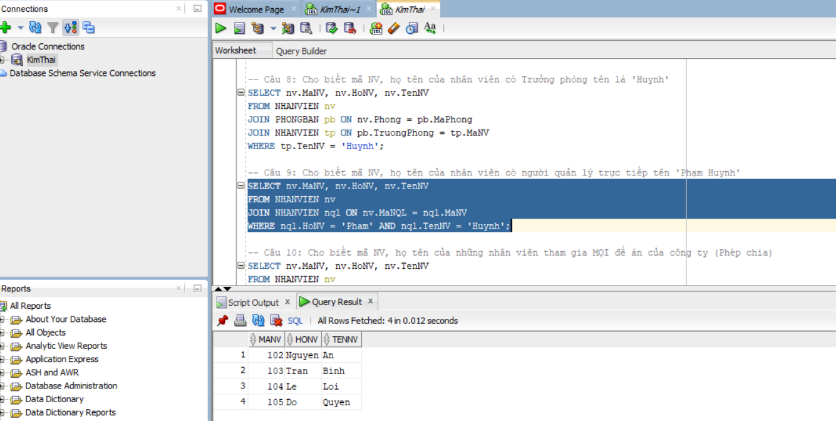
-- Câu 10: Cho biết mã NV, họ tên của những nhân viên tham gia MỌI đề án của công ty (Phép chia)
SELECT nv.MaNV, nv.HoNV, nv.TenNV
FROM NHANVIEN nv
WHERE NOT EXISTS (
SELECT * FROM DEAN da
WHERE NOT EXISTS (
SELECT * FROM PHANCONG pc
WHERE pc.MaDA = da.MaDA AND pc.MaNV = nv.MaNV
)
);
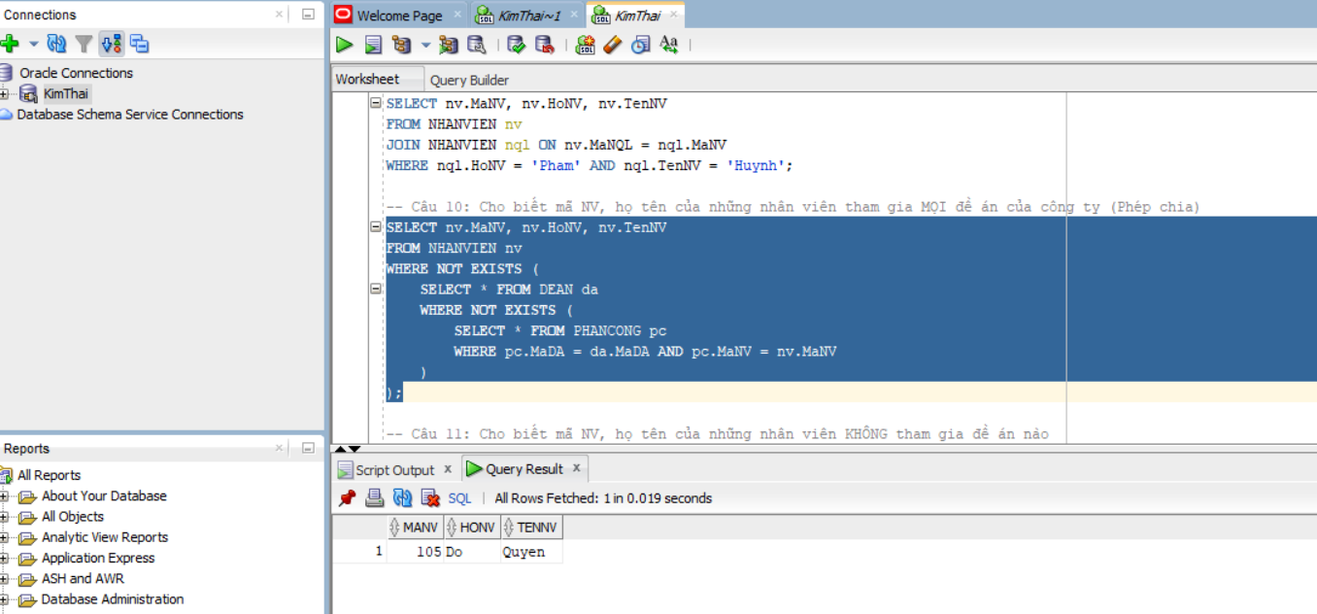
-- Câu 11: Cho biết mã NV, họ tên của những nhân viên KHÔNG tham gia đề án nào
SELECT MaNV, HoNV, TenNV
FROM NHANVIEN
WHERE MaNV NOT IN (SELECT DISTINCT MaNV FROM PHANCONG);
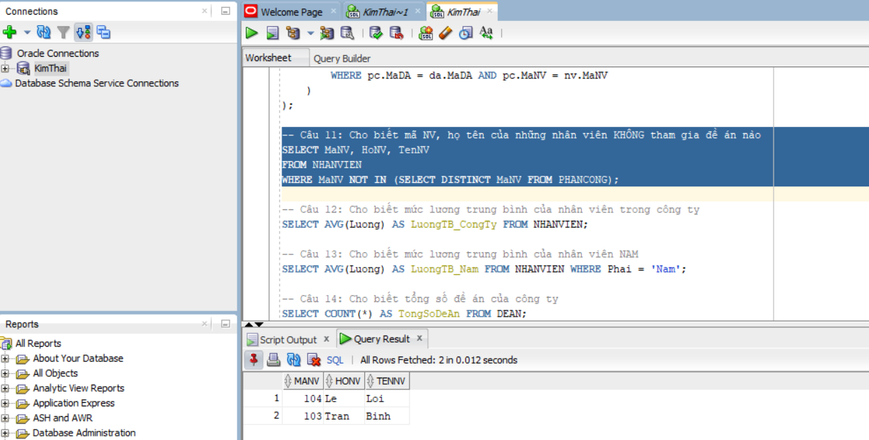
-- Câu 12: Cho biết mức lương trung bình của nhân viên trong công ty
SELECT AVG(Luong) AS LuongTB_CongTy FROM NHANVIEN;
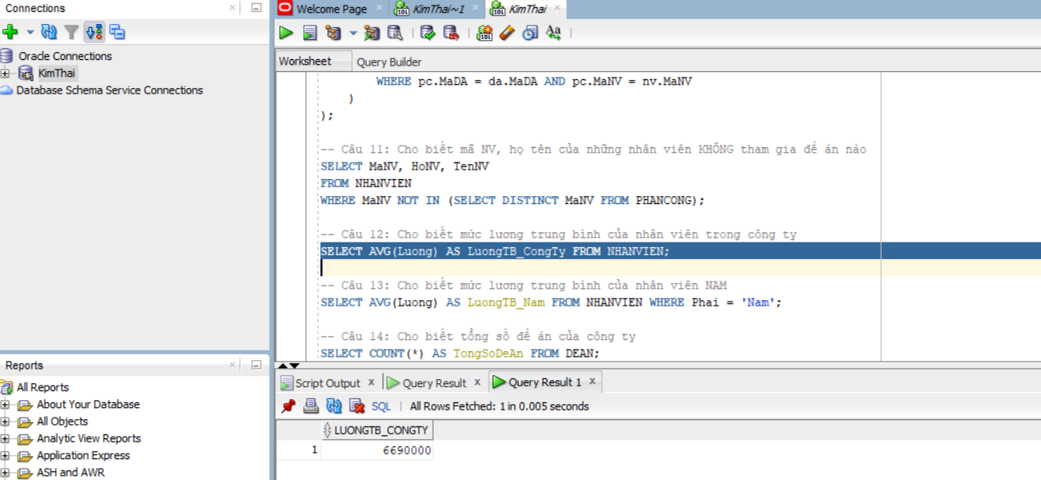
-- Câu 13: Cho biết mức lương trung bình của nhân viên NAM
SELECT AVG(Luong) AS LuongTB_Nam FROM NHANVIEN WHERE Phai = 'Nam';
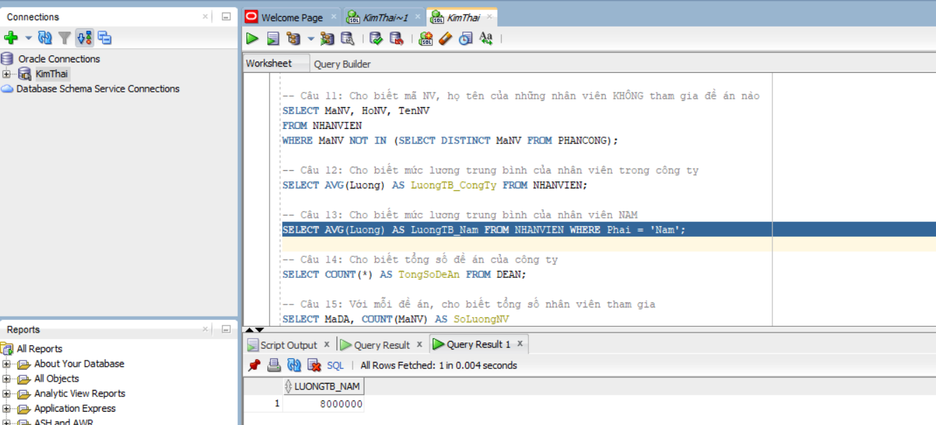
-- Câu 14: Cho biết tổng số đề án của công ty
SELECT COUNT(*) AS TongSoDeAn FROM DEAN;
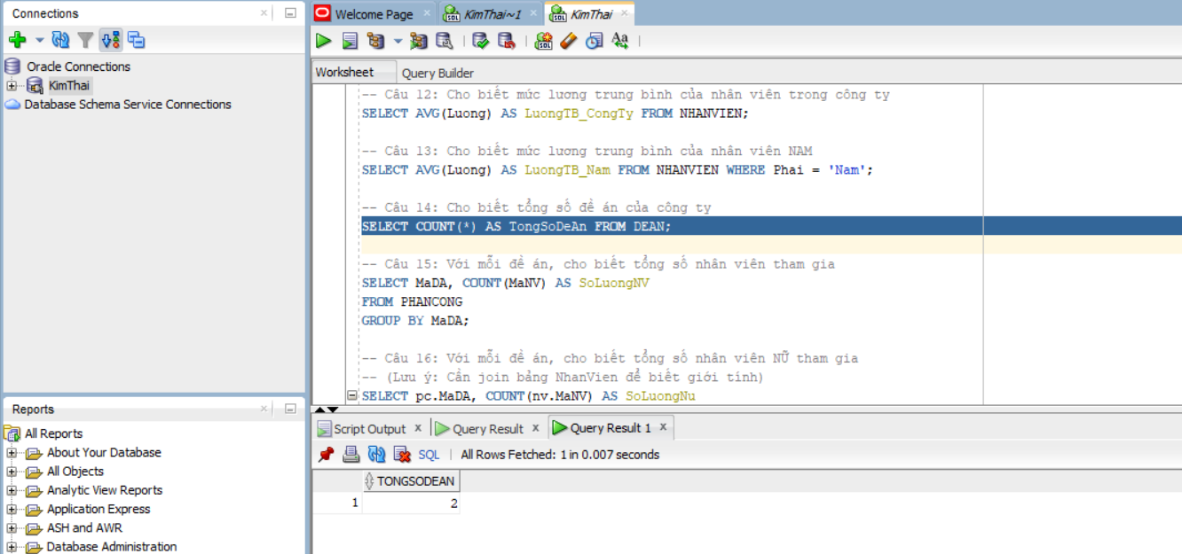
-- Câu 15: Với mỗi đề án, cho biết tổng số nhân viên tham gia
SELECT MaDA, COUNT(MaNV) AS SoLuongNV
FROM PHANCONG
GROUP BY MaDA;
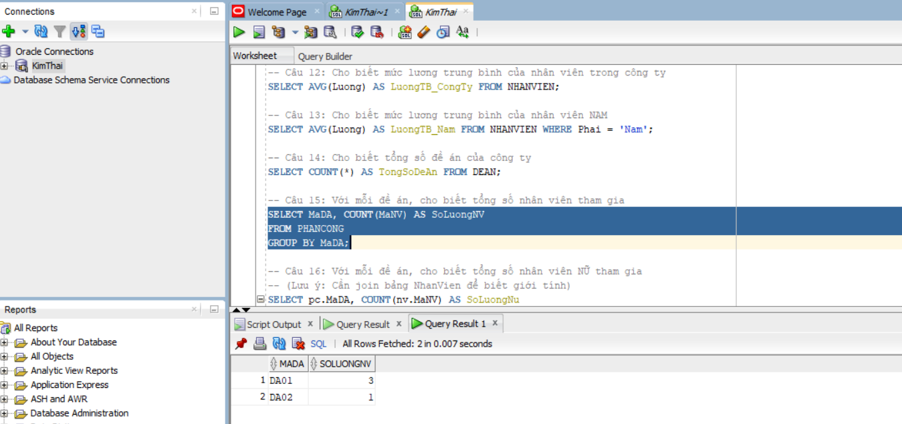
-- Câu 16: Với mỗi đề án, cho biết tổng số nhân viên NỮ tham gia
SELECT pc.MaDA, COUNT(nv.MaNV) AS SoLuongNu
FROM PHANCONG pc
JOIN NHANVIEN nv ON pc.MaNV = nv.MaNV
WHERE nv.Phai = 'Nu'
GROUP BY pc.MaDA;
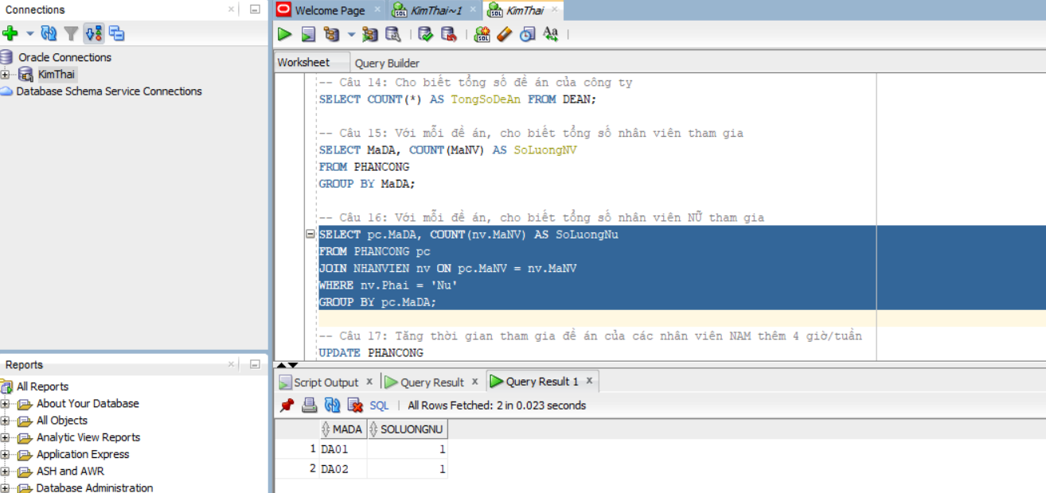
-- Câu 17: Tăng thời gian tham gia đề án của các nhân viên NAM thêm 4 giờ/tuần
UPDATE PHANCONG
SET ThoiGian = ThoiGian + 4
WHERE MaNV IN (SELECT MaNV FROM NHANVIEN WHERE Phai = 'Nam');
SELECT * FROM PHANCONG;
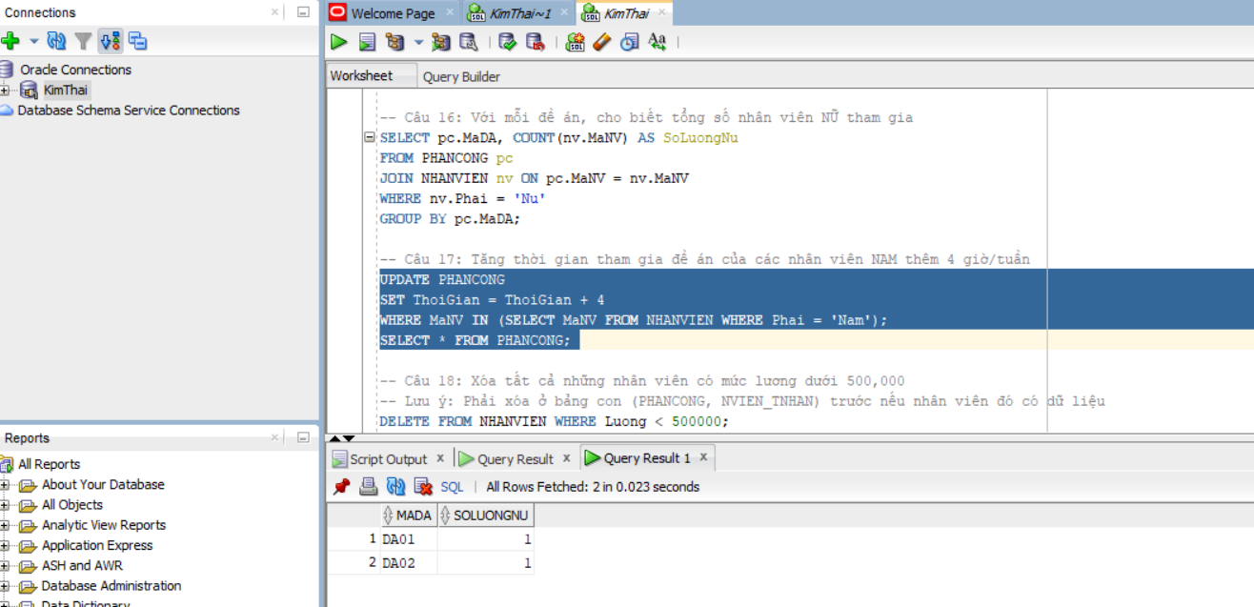
-- Câu 18: Xóa tất cả những nhân viên có mức lương dưới 500,000
DELETE FROM NHANVIEN WHERE Luong < 500000;
